Міністерство освіти і науки України

Національний технічний університет України

“Київський політехнічний інститут ім. Ігоря Сікорського”

Кафедра автоматизації проектування енергетичних процесів і систем

Звіт

з лабораторної роботи №1:

«Розробка клієнтського додатка Dropbox для Windows»

з дисципліни:

«[Проектування систем з розподіленими базами даних](http://wiki.kpi.ua/index.php/%D0%9F%D1%80%D0%BE%D0%B5%D0%BA%D1%82%D1%83%D0%B2%D0%B0%D0%BD%D0%BD%D1%8F%20%D1%81%D0%B8%D1%81%D1%82%D0%B5%D0%BC%20%D0%B7%20%D1%80%D0%BE%D0%B7%D0%BF%D0%BE%D0%B4%D1%96%D0%BB%D0%B5%D0%BD%D0%B8%D0%BC%D0%B8%20%D0%B1%D0%B0%D0%B7%D0%B0%D0%BC%D0%B8%20%D0%B4%D0%B0%D0%BD%D0%B8%D1%85_(15501550))»

Виконав:

студент 5-го курсу

групи ТМ-01мп  
Каліка Б.М.

Перевірив:

Варава І.А.

Київ – 2021

**Завдання**

Розробити додаток для управління файлами у хмарному сховищі Dropbox. Додаток повинен дозволяти:

- переглядати вміст персонального акаунту Dropbox;

- створювати, видаляти і перейменовувати папки;

- завантажувати файли у хмару Dropbox;

- видаляти файли із Dropbox.

**Виконання**

1. Зареєстувався в Dropbox
2. Створив додаток Dropbox
3. Згенерував AccessToken
4. Написав код

**Приклад коду:**

1. Отримання контенту:

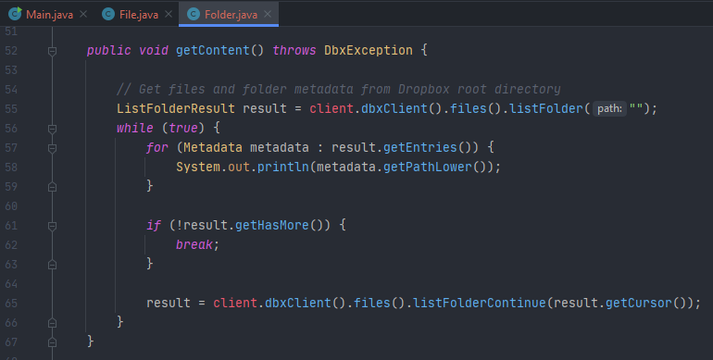

1. Створення папки

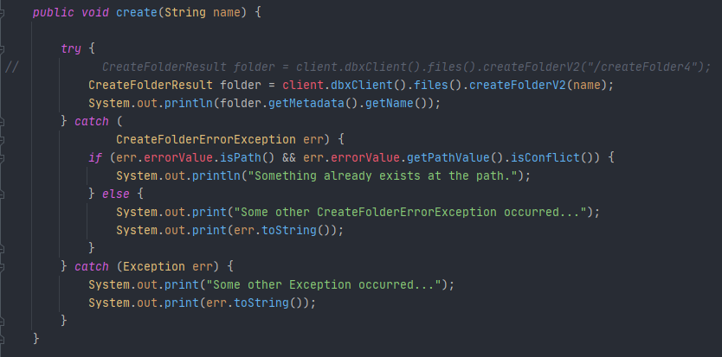

1. Перейменування папки
2. Видалення папки

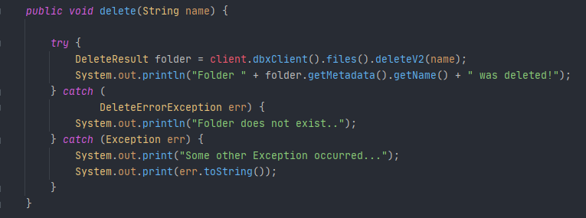

1. Завантаження файлу

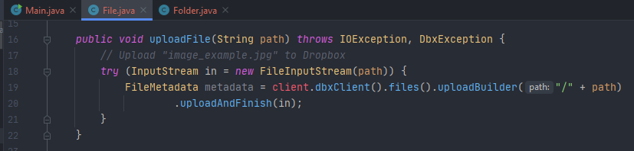

1. Видалення файлу

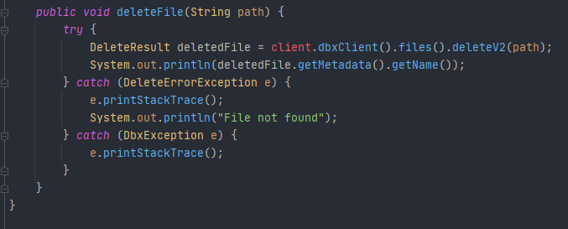

Результат виконання програми:

